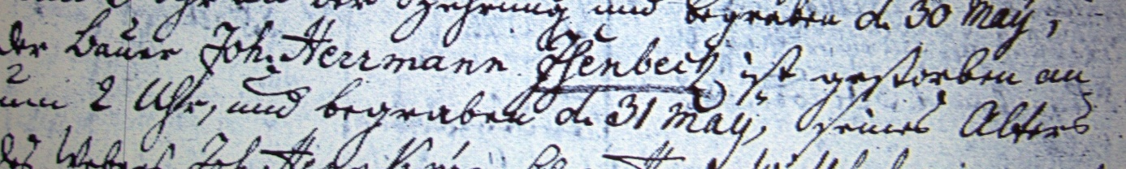

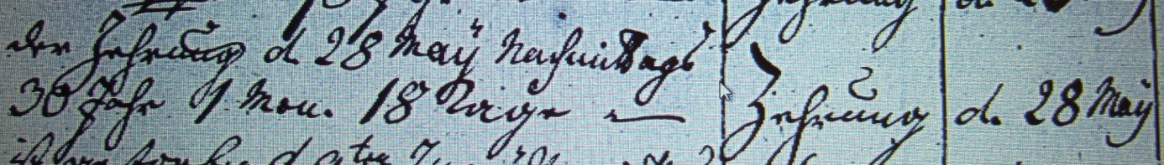

Kirchenbuch Berge 1774; ARCHION-Bild 12 in „Beerdigungen 1765 - 1897“
Abschrift:
„Der Bauer Joh. Herrmann Isenbeck ist gestorben an der Zehrung d. 28 Maii nachmittags um 2 Uhr, und begraben d. 31 Maii, seines Alters 30 Jahr 1 Mon. 18 Tage; Todesursache: Zehrung; d. 28 Maii“.

